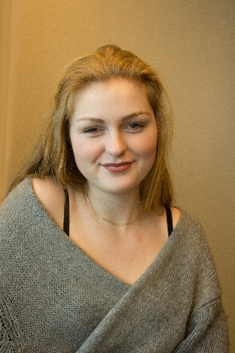**Domina Niemeijer**

**Curriculum Vitae (CV)**

Naam : Domina Niemeijer

Geboortedatum : 14-12-1998

Geboorteplaats : Apeldoorn

Nationaliteit : Nederlandse

Adres : Gorechtkade 176

9713CN Groningen

Mobiel : 06-20516388

E-mail : [dominaniemeijerzwier@gmail.com](mailto:dominaniemeijerzwier@gmail.com)

**WERKERVARING**

**__________________________________________________________________________________**

* 05-2015 t/m 07-2016 : sales-medewerker (verkoper)

Groningen

*Bij ‘Streetwise’ heb ik gewerkt voor goede doelen, van deur naar deur om donateurs te werven.*

*Bij ‘Brand Solutions’ werkte ik voor verschillende kranten, om van deur naar deur nieuwe abonnees te werven.*

* 10-2015 t/m 10-2016 : medewerker versafdeling

Plus de Weerd – Peize

*Bij ‘Plus de Weerd’ heb ik gewerkt op de versafdeling. Als bakker, maar ook inzetbaar bij kaas, vlees(waren) en vis.*

* 01-2014 tot heden : oppas

gezinnen – Peize/Roden

*Bij meerdere gezinnen, met kinderen van verschillende leeftijden (1 - 12 jaar) pas ik wekelijks op.*

* 04-2017 tot 04-2017 : bediening

Hotel van der Valk - Groningen-Hoogkerk

*Bij ‘van der Valk’ heb ik voornamelijk in de bediening, achter de bar en soms in de brasserie gewerkt.*

* 07-2017 t/m 08-2017 : vakantiekracht

Alida’s smulpaleis – Roden

*Bij ‘Alida’s smulpaleis’ heb ik gewerkt als vakantiekracht; bestellingen opnemen, in de bediening en het verpakken van de bestellingen (patat en snacks).*

* 14-02-2018 tot heden : stagiaire

Koninklijke Kentalis – Vries

*Bij ‘Kentalis Vries’ loop ik stage in een woonhuis met zes meervoudig gehandicapte meiden, alle zes doof/slechthorend en sommige verstandelijk/lichamelijk beperkt.*

* 05-2018 tot heden : bediening

De Beren – Groningen

*Bij ‘de Beren Groningen’ werk ik in de bediening (wijkloper) en sta ik soms achter de bar.*

**OPLEIDINGEN**

**__________________________________________________________________________________**

2012 – 2016 : VMBO/HAVO

Parcival college

2017 – heden : MBO

(persoonlijk begeleider specifieke doelgroepen)

Noorderpoort

Groningen

Groningen

2016 – 2017 : VAVO

Alfa college

Groningen

**CURSSUSEN EN TRAININGEN**

__________________________________________________________________________________

* (NGT) Nederlandse Gebarentaal module 1 - Doorbraak

04-2018

* Gebruik en Toediening van Medicatie - versie 2017

11-2018

* Privacy - een gezamenlijke verantwoordelijkheid. (PRIAVG).

11-2018

**TALEN**

__________________________________________________________________________________

* Nederlands : Moedertaal
* Engels : Goed
* Gebarentaal : Goed

**INTERESSES EN HOBBYS**

__________________________________________________________________________________

* (Leiding geven op) Scouting
* Exclusieve koffies zetten